Методичні рекомендації щодо організації дитячих свят в дошкільних навчальних закладах

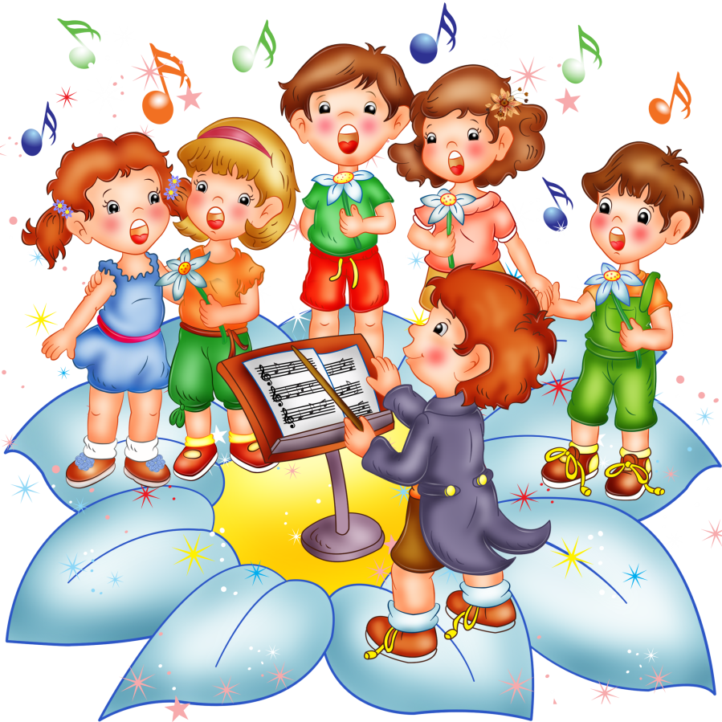
Свята, які проводяться в дошкільних навчальних закладах, повинні духовно і культурно збагачувати маленьку особистість, сприяти її успішній соціалізації, широко відкривати їй особливості і традиції рідного та інших народів, розширювати знання дитини про саму себе і про навколишній світ. Організоване дитяче свято має забезпечити формування у дітей вміння реагувати на прояви естетичного в мистецтві та житті, розуміти засоби художньої виразності різних видів мистецтва та вміти застосовувати їх у самостійній діяльності, проявляти ініціативу, творчість, отримувати насолоду від участі у святковому заході. З метою формування готовності педагогів (музичних керівників, вихователів, інших спеціалістів) до ефективної організації дитячих свят, практичної реалізації форм та методів організації дозвіллєвої діяльності взагалі і дитячого свята зокрема
РЕКОМЕНДУЄМО:
• При організації дозвіллєвої діяльності обов'язково враховувати вікові та психологічні особливості дітей різних вікових категорій. Оптимальна тривалість святкових заходів для дітей молодшого віку – 40-50 хв, для старшого віку – 50-60хв.
• Кожен сценарій свята розробляється творчою групою працівників ДНЗ для конкретної групи дітей з урахуванням потенціалу музичного керівника, фізінструктора, вихователів та батьків вихованців.
• Організуючим і надихаючим вектором у дитячому святі повинні бути:
- яскраве і змістовне оформлення святкової зали;
- святкові костюми чи їх елементи для театралізації та рольових епізодів: у цей день діти обов'язково мають бути вдягнуті святково (хлопчики – білі сорочки, колготки або шкарпетки, чорні шорти або штанці, галстук або «метелик», дівчатка – ошатне платтячко). Залежно від свята і виконуваної ролі чи функцій у дітей можуть бути і інші костюми певного персонажа. Якщо діти мають перевдягатися під час свята, потрібно забезпечити для цього асистентів з числа вільних дорослих.
- художній літературний матеріал, що потребує виразного читання;
- музичний матеріал;
- ігровий матеріал разом з методичним інструментарієм (ігровий реквізит, атрибутика, призи тощо).

• В підготовці та проведенні свята повинні брати участь усі діти. Не можна допускати ситуацій, коли одні діти, здібності яких дещо ширше розкрилися на цей час, будуть перевантажуватись, а решта залишаться виключеними з активних діячів на святі. Педагог повинен кожному знайти певну роль відповідно його нахилів та здібностей. Особливої уваги потребують діти, яким необхідний індивідуальний підхід, їх потрібно зацікавити, щоб вони впевнено почували себе в колективі і повірили у власні сили. Не можна відлучати від участі у святі дітей, які пропустили підготовку до нього.
• Певну допомогу у підготовці свята може надавати сім'я. У домашньому форматі підготовки до свята можна разом із батьками виготовляти запрошення, шити костюми, малювати святкові сюжети, які можна використати у святковому вернісажі, випустити плакат – оголошення або яскраву афішу тощо.
• Репетиції масових номерів (пісень, танців, музичних ігор, інсценувань), як правило, проводяться на музичних заняттях, а творчих груп – на спеціальних заняттях у ІІ половину дня з тривалістю 10-15 хв.
• Готовність свята в цілому перевіряється на генеральній репетиції, яка проводиться не пізніше, ніж за тиждень до свята. Неприпустимими є багаторазові масові репетиції повного ходу свята. Після цього можуть вноситись корективи і викристалізовуватись кінцевий варіант сценарію свята. При цьому варто пам'ятати про те, що діти не повинні побачити все свято в цілому, почути всі тексти, бути посвячені у сюрпризний момент, знати всі ігри, включені у святкову програму.
• Особливе місце на етапі реалізації дитячого свята посідає сюрпризний момент, який розгортається у кульмінаційній зоні. Завданням сюрпризного моменту є підготовка дітей до заслуженого отримання подарунку, який має бути на кожному святі. Доречно, щоб подарунок був одним і бажаним, легко утримувався у руці дитини. Отримати подарунок дітям приємніше у святковій залі, а не в групі, подарунки мають бути однакові для всіх, в окремих випадках готують подарунки для хлопчиків і дівчаток окремо.
• Емоційний стан учасників свята викликає бажання зафіксувати окремі моменти у фото і кіно матеріалах. Але варто пам'ятати, що фотографування чи зйомка під час свята дуже заважає і навіть перешкоджає процесу святкування. Батьки мають зрозуміти: свято не подіум для індивідуальних постановочних зйомок, дитина – не учасник кастингу. Тому треба чітко визначати зону для фотографування, знімати слід без фотоспалаху.
• Для дошкільника особливої цінності набуває оприлюднення вихователем оцінки результатів його дій, праці, докладених зусиль, ініціативи тощо. Для того, щоб у дитячій пам'яті надовго утримувати світлі, радісні, яскраві враження, на які багате кожне дитяче свято, необхідно максимально використовувати їх у ситуаціях під час навчання, розвитку і виховання як у дитячому садку, так і вдома.



